Лабораторная работа №2
Сетевые технологии
Машков Илья Евгеньевич
Содержание

1 Цель работы
Цель данной работы — изучение принципов технологий Ethernet и Fast Ethernet и практическое освоение методик оценки работоспособности сети, построенной на базе технологии Fast Ethernet.

2 Задание
Требуется оценить работоспособность 100-мегабитной сети Fast Ethernet в соответствии с первой и второй моделями.

3 Выполнение лабораторной работы

3.1 Оценка работоспособности первой модели
Сеть состоит из терминалов с интерфейсами TX и двух повторителей класса II, следовательно предельно допустимый диаметр домена коллизий равен 205 м.
Конфигурации сети и топология сети представлены на (рис. [??]). В таблице оранжевым обозначаю те сегменты, которые в сумме будут давать наибольшее значение с учётом повторителей. Потом эту сумму сравниваю с предельно допустимым диаметром домена коллизий (рис. [??]).
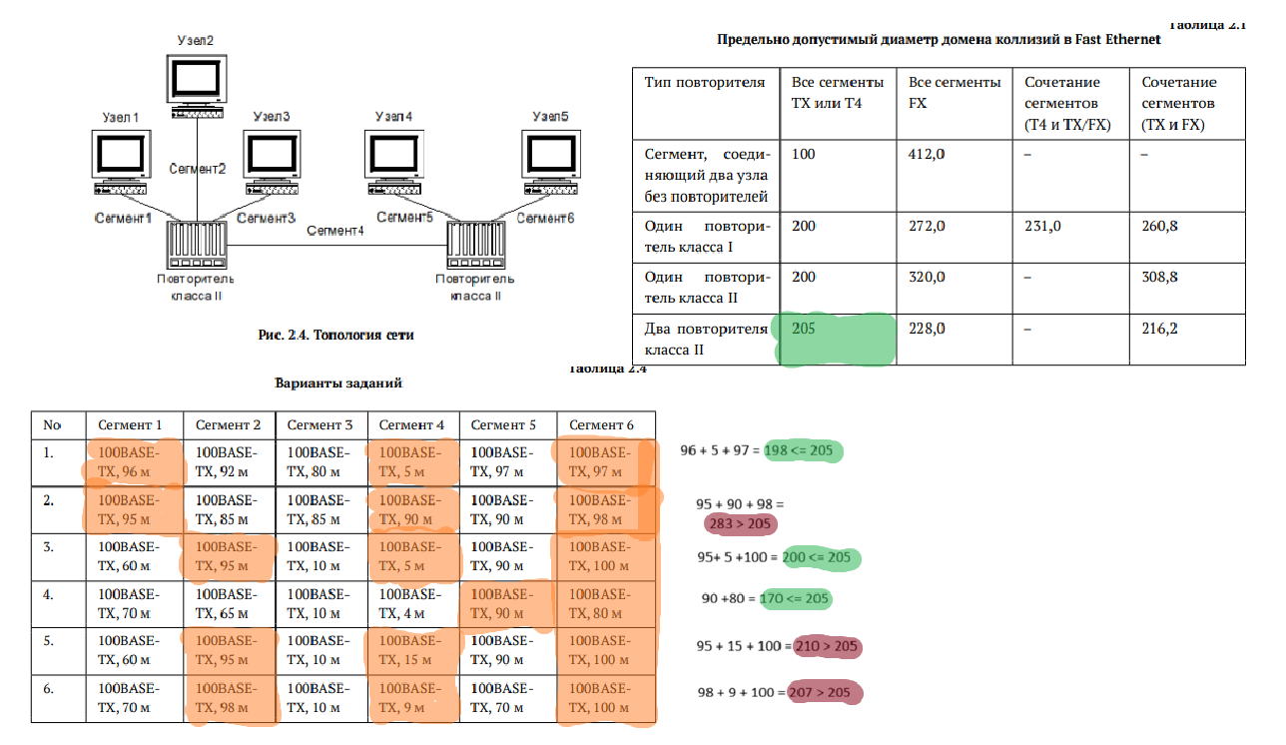
Оценка работоспособности первой модели, топология и конфигурации сети

3.2 Оценка работоспособности первой модели
Затем необходимо оценить работоспособность сети в соответствии со второй моделью. Создаю таблицу в Эксель, куда вношу все конфигурации сети, а также дублирую таблицу метрик и выделяю сегменты, которые в сумме дают наихудший путь между двумя узлами домена коллизий (рис. [??]). Затем составляю таблицу с выделенными элементами помноженными на коэффициент 1,112 (удельное время двойного оборота для нашей витой пары), потом формирую столбец с макс. временем двойного оборота, значения которого являются суммами значений по строке + времени для повторителей и пары терминалов. Формирую столбец с макс. временем двойного оборота с учётом непредвиденных задержек, прибавляя 4 битовых интервала к значениям из предыдущего столбца. Если макс. время двойного оборота с учётом непредвиденных задержек меньше или равна 512, то получаем истину (рис. [??]).
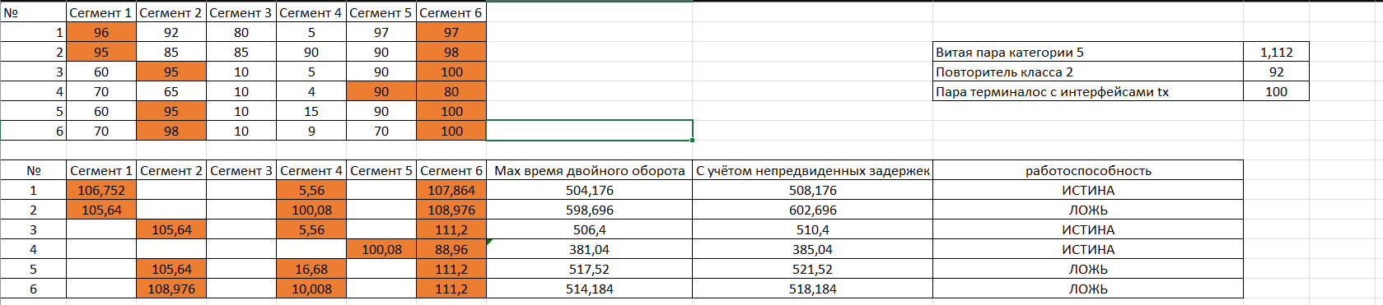
Оценка работоспособности второй модели

4 Выводы
В ходе данной лабораторной работы я изучил принципы технологий Ethernet и Fast Ethernet и практически освоил методики оценки работоспособности сети, построенной на базе технологии Fast Ethernet.

Список литературы
Сетевые технологии

